

INFORME TÉCNICO AMBIENTAL

FISCALIZACION AMBIENTAL

“ESSAL LOS MUERMOS”

DFZ-2017-212-X-RCA-IA

 | Nombre | Firma
Elaborado | Ivonne Mansilla G.
Aprobado | Patricia Aros B.

Contenido

1 RESUMEN 2
2 IDENTIFICACIÓN DE LA UNIDAD FISCALIZABLE 3
2.1 Antecedentes Generales 3
2.2 Ubicación y Layout 4
3 INSTRUMENTOS DE CARÁCTER AMBIENTAL FISCALIZADOS 6
4 ANTECEDENTES DE LA ACTIVIDAD DE FISCALIZACIÓN 8
4.1 Motivo de la Actividad de Fiscalización 8
4.2 Materia Específica Objeto de la Fiscalización Ambiental 8
4.3 Aspectos relativos a la ejecución de la Inspección Ambiental 9
4.3.1 Ejecución de la inspección 9
4.3.2 Esquema de recorrido 9
4.3.3 Detalle del Recorrido de la Inspección 10
4.4 Revisión Documental 11
4.4.1 Documentos Revisados 11
5 HECHOS CONSTATADOS. 12
5.1 CALIDAD DEL EFLUENTE 12
5.2 AFECTACION Y/O INTERVENCION CUERPO RECEPTOR 15
6 OTROS HECHOS 36
7 CONCLUSIONES 37
8 ANEXOS 39

RESUMEN

El presente documento da cuenta de los resultados de las actividades de fiscalización ambiental realizada por la Superintendencia del Medio Ambiente, a la unidad fiscalizable “ESSAL Los Muermos”, localizada en calle Blanco Encalada s/n, de la comuna de Los Muermos, Provincia de Llanquihue, Región de los Lagos. La actividad de inspección fue desarrollada durante el día 27 de julio de 2017, la cual consistió en el Muestreo, Medición y/o Análisis de Aguas superficiales y sedimentos del estero el clavito, a cargo de la ETFA Algoritmos y mediciones ambientales SpA.

Así mismo, el presente documento da cuenta también de los resultados de la actividad de examen de la información realizado por la Dirección General de Aguas (DGA), así como de oficios recibidos en el marco de las denuncias ciudadanas contra esta instalación por parte del Servicio Nacional de Pesca (Sernapesca) y la Superintendencia de Servicios Sanitarios (SISS).

El motivo de la actividad de fiscalización ambiental correspondió a denuncias ciudadanas que daban cuenta de la contaminación en el estero el Clavito, cuerpo receptor de la descarga de la Planta de Tratamiento de aguas servidas de la localidad de Los Muermos.
El proyecto que compone la unidad fiscalizable y que fueron fiscalizados durante el desarrollo de la actividad, consisten en
la transformación de las lagunas de estabilización de Los Muermos a un sistema de lodos activados, en su versión aireación extendida, estableciéndose además un programa de abandono de las lagunas de estabilización existentes.
La Planta de Tratamiento de Aguas Servidas considera para tales efectos: Tratamiento preliminar (cámara de rejas para sólidos), tratamiento secundario (tanque de aireación, sedimentación secundaria), desinfección (sistema UV), tratamiento y disposición de lodos (recirculación) y disposición final del efluente con un caudal de 28 l/s al estero sin nombre dando cumplimiento a la Tabla N° 1 del D.S. N° 90/00 MINSEGPRES.

Posteriormente, en virtud del proceso sancionatorio llevado adelante por esta Superintendencia ROL D-067-2015, el cual mediante Resolución Exenta N°909 del 01.08.2018, declaró la ejecución satisfactoria del Programa de Cumplimiento y puso término al procedimiento administrativo sancionatorio, este tuvo como objetivo principal, hacer abandono definitivo de las Lagunas de estabilización N°1 y N°2, ejecutar un plan de monitoreo del cuerpo receptor, limpieza del estero, y en lo principal implementar un tratamiento primario, consistentes en 2 unidades compactas con su correspondiente, desbastador, desengrasador y desarenador para la totalidad de las aguas afluentes a la planta y robustecer el sistema de tratamiento existente que permite el tratamiento de un caudal medio de 31 l/s, implementando un nuevo sistema de aireación en un reactor biológico, un nuevo estanque de espesado de lodos, una etapa de acumulación de lodos con aireación, le reemplazo del filtro de banda por una centrifuga, y un sistema de cloración y decloración.

Las materias relevantes objeto de la fiscalización incluyeron: Calidad del efluente y Afectación y/o intervención del cuerpo de agua receptor

Entre los hechos constatados que representan hallazgos se encuentran:

La deficiente operación de la Planta de tratamiento de aguas servidas con una descarga con alta carga contaminante hacia un cuerpo de agua frágil, vulnerable y sensible desde el punto de vista ecosistémico, ha redundado en un significativo deterioro y daño, tanto en los compartimentos ambientales agua y sedimentos como también en su biodiversidad, particularmente en los peces y que dispersa hasta incluso 3 km aguas abajo. Lo que se traduce, entre otras cosas, en un foco de insalubridad que pone en serio riesgo la salud animal y humana de quienes usan este cuerpo de agua.
Las mediciones, muestreos y análisis que se han reportado para este informe dan cuenta de la permanencia en la contaminación hacia el estero el clavito. Ellos dan cuenta que en general, que la mayoría de los parámetros tanto in situ como los analizados en laboratorio, presentan concentraciones mayores desde la descarga hacia aguas abajo. Así mismo, La mayor abundancia de especies nativas ícticas y bentónicas se encuentra antes de la descarga de ESSAL.
Especialmente, las con conductividades registradas de las aguas servidas, estarían afectando la abundancia y distribución de las especies ícticas, lo cual se refleja en los peces constatados muertos, por lo que además podrían existir efectos ambientales no previstos dentro del proceso de evaluación ambiental. Por otro lado, un inadecuado tratamiento del Cloro residual, puede generar subproductos organoclorados perjudiciales para la biota acuática.
Así mismo, los valores alcanzados para coliformes fecales en el mes de junio de 2017 entre 1.600 a 24.000 NMP/100 ml y valores entre 3.000 a > 16.000 NMP/100 ml, en el punto de descarga para los meses de mayo, junio, julio, agosto y septiembre del 2017, dan cuenta además un riesgo sanitario, agravado por el uso de bypass

Lo indicado precedentemente, no exime al titular de ninguna clase de responsabilidad que pudiese contraer por cualquier hallazgo, respecto del instrumento que lo regula, que se produzca con anterioridad o simultaneidad a la fecha en que se efectuó la citada actividad de fiscalización ambiental, y no hubiera sido directamente percibido en la misma por el equipo fiscalizador.

IDENTIFICACIÓN DE LA UNIDAD FISCALIZABLE

2.1 Antecedentes Generales

Identificación de la actividad, instalación, proyecto o fuente fiscalizada:
ESSAL Los Muermos
Región: Los Lagos | Ubicación específica de la actividad, proyecto o fuente fiscalizada:  Blanco Encalada s/n, Los Muermos
Provincia: Llanquihue

Comuna: Los Muermos
Titular de la actividad, instalación, proyecto o fuente fiscalizada:  Empresa de Servicios Sanitarios de Los Lagos S.A. (ESSAL S.A.) | RUT o RUN:  96.579.800-5
Domicilio titular:  Covadonga 52, Puerto Montt | Correo electrónico:  clientes.essal@essal.cl
Domicilio titular:  Covadonga 52, Puerto Montt | Teléfono:  (56)65-2281290
Identificación del representante legal:  Jose Raul Sáez Albornoz | RUT o RUN:  9.447.215-6
Domicilio representante legal:  Covadonga 52, Puerto Montt | Correo electrónico: jsaez@essal.cl
Domicilio representante legal:  Covadonga 52, Puerto Montt | Teléfono: (56)65-2281290
Fase de la actividad, proyecto o fuente fiscalizada: Operación

2.2 Ubicación y Layout
Figura 1. Mapa de ubicación local (Fuente: Imagen Google Earth Pro).
PTAS Los Muermos
Coordenadas UTM de referencia: DATUM WGS 84 | Huso:18 | UTM N: 5415675.47 | UTM E: 629400.91
Ruta de acceso: Desde Puerto Montt, tomar la ruta V-60 hasta la localidad de Los Muermos por unos 48 kms. Posteriormente dirigirse hasta el final de calle Blanco Encalada en la ciudad de Los Muermos.

Figura 2. Layout del proyecto (Fuente: Informe Sernapesca)

INSTRUMENTOS DE CARÁCTER AMBIENTAL FISCALIZADOS

N° | Tipo de instrumento | N°/  Descripción | Fecha | Comisión / Institución | Nombre de la actividad, proyecto o fuente regulada | Comentarios
1 | RCA | 90 | 2002 | COREMA Región de Los Lagos | DIA “Transformación de las lagunas de Estabilización de Los Muermos en Lodos Activados” | * Res. Exenta SEA Región de Los Lagos N° 120, del 13 de febrero de 2015, se pronuncia respecto de introducir el sgte cambio: el volumen a generar mensualmente, de grasas, arenas y basuras extraídas de las rejillas instaladas en la entrada del afluente a la planta de tratamiento de aguas servidas y que será destinado en un lugar de disposición final adecuado para este tipo de residuos que cuente con las autorizaciones ambientales respectivas será aproximadamente de 10m3/mensual; esto no constituiría cambios de consideración al proyecto.  * Res. Exenta SEA Región de Los Lagos N° 168, del 20 de febrero de 2015, se pronuncia respecto de aumento de caudal de 28 l/s a 31 l/s debiendo i) implementar un tratamiento primario, consistente en dos unidades compactas para la totalidad de las aguas que ingresen a la PTAS ii) implementar un tratamiento de lodos activos adicional iii) incorporar un sistema de cloración con hipoclorito de sodio iv) implementar en la línea de lodos existente un nuevo estanque de espesado de lodos v) reemplazar filtro de banda por centrifuga e vi) incorporar un sistema de encalado automático; todo lo anterior no constituye un cambio de consideración por ende no requiere su ingreso al SEIA (ver Anexo 2).  * Res. Exenta SEA Región de Los Lagos N° 683, del 09 de diciembre de 2013, que establece que eliminar la restricción del rango del parámetro oxígeno disuelto – cumpliendo normativa vigente – no requiere ingresar al SEIA (ver Anexo 2).  * Carta SEA Región de Los Lagos N° 718 del 19 de octubre del 2011, señala que habilitar las lagunas de estabilización existentes en el recinto de la PTAS de Los Muermos constituye una modificación de consideración según lo establecido en el Artículo 2° literal d) del D.S N°95/2001 del Reglamento del SEIA, siendo por tanto pertinente su ingreso al SEIA (ver Anexo 2).  * Carta SEA Región de Los Lagos N° 435 del 14 de junio del 2011, establece que incorporar a la línea de lodos existente un equipo de dosificación de cal y mezcla con el lodo deshidratado, es decir, adicionar cal al lodo deshidratado no requiere ser sometido al SEIA (ver Anexo 2).  * Carta SEA Región de Los Lagos N° 228 del 15 de marzo del 2011, indica que incorporar un equipo de dosificación de cal y mezcla con el lodo deshidratado en la línea de deshidratación de lodos existente no requiere ingresar al SEIA (ver Anexo 2).  * Carta COREMA Región de Los Lagos N° 689 del 18 de junio del 2010, indica que cambiar el sistema de desinfección de radiación ultravioleta por un sistema de desinfección por cloración no debe ingresar al SEIA (ver Anexo 2).  * Ord. COREMA Región de Los Lagos N° 1951 del 11 de octubre del 2007, establece la homologación de los parámetros de monitoreo establecidos en la RCA a los definidos en el D.S. 90/2000 reemplazando lo indicado en el Considerando 5.3 a) no requiere ingresar al SEIA (ver Anexo 2).
2 | D.S | 90 | 2000 | MINSEGPRES | Establece norma de emisión para la regulación de contaminantes asociados a las descargas de residuos líquidos a aguas marinas y continentales superficiales. | El proyecto está sujeto a cumplir Tabla N° 1.

ANTECEDENTES DE LA ACTIVIDAD DE FISCALIZACIÓN

Motivo de la Actividad de Fiscalización

Motivo |  | Descripción
 | Programada | ----------------------
X | No programada | X | Denuncia
X | No programada |  | Autodenuncia
X | No programada |  | De Oficio
X | No programada |  | Otro
X | No programada | Detalles: Denuncias ciudadanas ID N° 1269-2016; N°19-X-2017 y N°121-X-2018, todas por contaminación del estero el clavito

Materia Específica Objeto de la Fiscalización Ambiental

- Calidad del efluente
- Afectación y/o intervención cuerpo de agua receptor

Aspectos relativos a la ejecución de la Inspección Ambiental

Ejecución de la inspección

Existió oposición al ingreso: No | Existió auxilio de fuerza pública: No
Existió colaboración por parte de los fiscalizados: --- | Existió trato respetuoso y deferente: ----
Observaciones: Muestreo ETFA Algoritmos, Análisis ANAM

Esquema de recorrido

Detalle del Recorrido de la Inspección

Primer día de inspección: 27 de julio de 2017

N° de estación | Nombre/ Descripción de estación
1 | 100 mts aguas arriba de la descarga de la PTAS
2 | Descarga del efluente PTAS
3 | 150 mts aguas debajo de la PTAS
4 | 600 mts aguas debajo de la PTAS
5 | 1 km aguas debajo de la PTAS
6 | 1,5 km aguas debajo de la PTAS
7 | 3 km aguas debajo de la PTAS

Revisión Documental

Documentos Revisados

ID | Nombre del documento revisado | Origen/ Fuente del documento | Organismo encomendado | Observaciones
1 | Muestreo, Medición y/o Análisis de Aguas superficiales y sedimentos en comuna de Los Muermos | Algoritmos y Mediciones Ambientales SpA | ETFA | Muestreo de Sedimento, calidad de aguas del estero El Clavito y RIL de la PTAS Los Muermos del 27 de julio de 2017
2 | Ord./X/N°50342 del 02.01.2018 | Remites antecedentes de Fiscalización | SERNAPESCA | ----------------------------
3 | Ord. N°000358 del 23.03.2018 | http://snifa.sma.gob.cl/SistemaSeguimientoAmbiental/Documento/Informe/60620  http://snifa.sma.gob.cl/SistemaSeguimientoAmbiental/Documento/Informe/65717  http://snifa.sma.gob.cl/SistemaSeguimientoAmbiental/Documento/Informe/65857 | DGA | Examen de Información del seguimiento del proyecto “Transformación de lagunas de estabilización de Los Muermos en lodos activados, periodo a reportar año 2017
4 | Ord. N°000408 del 29.03.2018 | http://snifa.sma.gob.cl/SistemaSeguimientoAmbiental/Documento/Informe/45655  http://snifa.sma.gob.cl/SistemaSeguimientoAmbiental/Documento/Informe/45659  http://snifa.sma.gob.cl/SistemaSeguimientoAmbiental/Documento/Informe/47572  http://snifa.sma.gob.cl/SistemaSeguimientoAmbiental/Documento/Informe/47624  http://snifa.sma.gob.cl/SistemaSeguimientoAmbiental/Documento/Informe/49510  http://snifa.sma.gob.cl/SistemaSeguimientoAmbiental/Documento/Informe/49512  http://snifa.sma.gob.cl/SistemaSeguimientoAmbiental/Documento/Informe/51374  http://snifa.sma.gob.cl/SistemaSeguimientoAmbiental/Documento/Informe/51466  http://snifa.sma.gob.cl/SistemaSeguimientoAmbiental/Documento/Informe/52579  http://snifa.sma.gob.cl/SistemaSeguimientoAmbiental/Documento/Informe/60617 | DGA | Examen de Información del seguimiento del proyecto “Transformación de lagunas de estabilización de Los Muermos en lodos activados, periodo a reportar año 2016
5 | Ord. N°M 373 del 10.04.2018 | Diagnostico Estero el Clavito | Municipalidad de Los Muermos | ------------------------
6 | Ord. N°5967 del 13.08.2018 | Adjunta antecedentes de fiscalización de la PTAS Los Muermos | SISS | ----------------------------

HECHOS CONSTATADOS.

CALIDAD DEL EFLUENTE

Número de hecho constatado: 1 | Estación N°: 2
Documentación Revisada: ID 1

Exigencia (s):

- Extracto Considerando 3.1.2 RCA N° 90/2002:

El sistema de tratamiento propuesto es el de Lodos Activados en su versión aireación extendida. Las unidades de tratamiento involucradas serán:
a) Tratamiento preliminar (cámara de rejas, desarenación y medición del caudal)
b) Tratamiento secundario (Tanque de aireación, sedimentación secundaria)
Luego del tratamiento preliminar, las aguas servidas ingresarán a una Cámara de Premezclado, donde se mezclarán con los lodos de recirculación provenientes del sedimentador secundario, para ingresar conjuntamente al tanque de aireación, donde tiene lugar la degradación biológica.
El nivel de oxígeno disuelto que se mantendrá en el tanque aireado fluctuará alrededor de los 1.5 - 3.0 milígramos por litro.
c) Desinfección (Mediante radiación Ultra Violeta)
Finalmente, el agua tratada será llevada a un sistema de desinfección. El sistema adoptado será un sistema del tipo físico consistente en radiación ultra violeta.
d) Tratamiento y Disposición de Lodos (Recirculación de lodo, espesado, deshidratación, almacenamiento, y disposición final)
El lodo depositado en el estanque de sedimentación, será extraído y recirculado al tanque de premezclado, a objeto de mantener una relación Carga Orgánica/Microorganismos uniforme en el tanque de aireación. El lodo remanente será purgado del sistema y enviado a un espesador para ser concentrado desde donde pasan a un filtro de bandas donde es deshidratado.
Para efectos de la operación de la planta de tratamiento, se contempla una dotación de tres operadores, quienes serán entrenados previamente, de forma que exista un control eficiente sobre el sistema y de manera permanente.
f) Disposición final del efluente
El efluente tratado será descargado con un caudal de 28 litros por segundo al Estero sin nombre, el que conduce sus aguas al Río Naranjo, que a su vez es afluente al Río Oyarzo.

- Extracto Considerando 5 RCA N°90/2002
Que, sobre la base de lo señalado en el Informe Técnico Final de la Declaración de Impacto Ambiental y de lo considerado por esta Comisión, se concluye, que en el proyecto “Transformación de las Lagunas de Estabilización de Los Muermos en Lodos Activados”, se establece que éste cumplirá con la normativa ambiental vigente:
• D.S. 90/’01 o "Norma de Emisión para la regulación de contaminantes asociados a las descargas de residuos líquidos a aguas marinas y continentales superficiales"
- NCh 1.333, Of 78/87 para la vida acuática.

c. Extracto Considerando 3.1.2 RCA N° 90/2002
f) Disposición final del efluente
El efluente tratado será descargado con un caudal de 28 litros por segundo al Estero sin nombre, el que conduce sus aguas al Río Naranjo, que a su vez es afluente al Río Oyarzo

Hecho (s):

- Durante las actividades de inspección, se realiza muestreo y monitoreo del curso de agua superficial denominado estero el clavito. Esta actividad se ejecutó a través de una ETFA Algoritmos SpA
- De forma previa al muestreo se calibran los instrumentos de medición. Luego se levantaron 7 muestra de agua superficial y 6 de sedimentos.
- El área que abarco el muestreo comprendió desde los 100 mts aguas arriba de la descarga de essal hasta el kilómetro 3 aguas debajo de dicha descarga. El monitoreo se realizó en condiciones climáticas con la ausencia de precipitaciones durante todo el tiempo que abarcó la actividad de terreno.
- Las muestras se levantaron de acuerdo a los procedimientos, y que quedan reflejados en la cadena de custodia.

- Del examen de información de la documentación revisada, es posible indicar que:

- En el “Informe de resultados N°01/2017. Muestreo, medición y/o Análisis de aguas superficiales y sedimentos en comuna de Los Muermos”, preparado por ALGORITMOS, se indica que durante la toma de muestra, se obtuvo una muestra del RIL, indicándose que de los resultados se desprende que, las mayores concentraciones de Coliformes Totales, Fosforo total, Nitrato, Nitrito, Nitrógeno Amoniacal, Nitrógeno Total y Nitrógeno Kjeldahl, en el punto 2, correspondiente a la salida del RIL. (lo resaltado es nuestro).

- A continuación, se presentan los datos obtenidos de la descarga del RIL:

h. De las actividades de muestreo, medición y análisis realizadas, consistentes en el muestreo del RIL, se tiene que para el parámetro de coliformes fecales, se sobrepasa el valor establecido el DS N°90/2000, y que corresponde a 1000 NMP/100 ml, llegando hasta las 64.000 NPM/100 ml. Las demás concentraciones, como bien se dijo en el párrafo anterior, comparados con los demás puntos de muestreo y en particular con el punto aguas arriba de la descarga presentan las más altas concentraciones de dichos parámetros.

AFECTACION Y/O INTERVENCION CUERPO RECEPTOR

Número de hecho constatado: 1 | Estación N°: 1, 3, 4, 5, 6 y 7
Documentación Revisada: ID 1, ID 2, ID 3, ID 4, ID 5, e ID 6

Exigencia (s):

- Extracto Considerando 5 RCA N°90/2002
Que, sobre la base de lo señalado en el Informe Técnico Final de la Declaración de Impacto Ambiental y de lo considerado por esta Comisión, se concluye, que en el proyecto “Transformación de las Lagunas de Estabilización de Los Muermos en Lodos Activados”, se establece que éste cumplirá con la normativa ambiental vigente:
- D.S. 90/’01 o "Norma de Emisión para la regulación de contaminantes asociados a las descargas de residuos líquidos a aguas marinas y continentales superficiales
- NCh 1.333, Of 78/87 para la vida acuática.

- Extracto Considerando 5.3 RCA N° 90/2002
- Los parámetros a analizar son: DBO₅, DQO, Temperatura, pH, Coliformes fecales, Fósforo Total, Nitrógeno Total, Sólidos Suspendidos, Poder Espumógeno, Aceites y Grasas y Oxígeno Disuelto.
- También se contempla un Programa de Monitoreo en el cuerpo receptor, considerando: punto de descarga (mezcla inicial), 100 metros aguas arriba y abajo del punto de descarga. Los parámetros a monitorear son los señalados en el párrafo anterior.
- La frecuencia del programa de Monitoreo deberá ser Trimestral

Hecho (s):

a. Durante las actividades de inspección, se realiza muestreo y monitoreo del curso de agua superficial denominado estero el clavito. Esta actividad se ejecutó a través de una ETFA Algoritmos SpA
b. De forma previa al muestreo se calibran los instrumentos de medición. Luego se levantaron 7 muestra de agua superficial y 6 de sedimentos.
c. El área que abarco el muestreo comprendió desde los 100 mts aguas arriba de la descarga de essal hasta el kilómetro 3 aguas debajo de dicha descarga. El monitoreo se realizó en condiciones climáticas con la ausencia de precipitaciones durante todo el tiempo que abarcó la actividad de terreno.
d. Las muestras se levantaron de acuerdo a los procedimientos, y que quedan reflejados en la cadena de custodia.

e. Del examen de información de la documentación revisada, es posible indicar que:

f. En el “Informe de resultados N°01/2017. Muestreo, medición y/o Análisis de aguas superficiales y sedimentos en comuna de Los Muermos”, preparado por ALGORITMOS.

Se indica que se tomaron 6 muestras de agua superficial y 6 muestras de sedimentos. De los resultados obtenidos en “Agua Superficial”, se verifica que la menor concentración de coliformes fecales y totales, nitrato, nitrito, Fosforo total, nitrógenos Amoniacal, Nitrógenos Kjeldahl, solido disueltos totales y solidos suspendidos totales, corresponde al punto 1, el cual se encuentra aguas arriba de la descarga. En lo que corresponde a “Sedimentos”, las mayores concentraciones de aceite y grasas, DBO, DQO, fosforo total, Materia Orgánica, parámetros Nitrógeno Nitrato disponible, Nitrógeno Total y Nitrógeno Kjeldahl se registraron en el punto 4-S, que se encuentra ubicado a 600 mts aguas abajo de la descarga.

g. Es necesario indicar que, al momento del muestreo, se tomaron parámetros in-situ, tanto para aguas superficiales como en sedimentos, cuyos resultados arrojaron lo siguiente:

h. Los resultados de los análisis realizados a cada muestra de “agua superficial”, corresponde a los siguientes:

i. Los resultados de los análisis realizados a cada muestra de “Sedimentos” , corresponden a los siguientes:

j. El informe entregado por al ETFA Algoritmos, concluye que en cuanto a Aguas superficiales y RIL:

Los Parámetros In Situ, el pH varía entre 6,23 y 6,98, no registrando una variación considerable. Respecto a la conductividad eléctrica y la temperatura, en el Punto 2 correspondiente a la descarga del RIL, se encontraron los mayores valores. En los análisis realizados en el Laboratorio, se observa que las concentraciones Aceite y grasas en las Aguas Superficiales, presentaron valores bajo el límite de detección del método. La concentración de Aceites y Grasas en el Punto 2 correspondiente a la descarga del RIL, se observa que este valor se encuentra en el límite de detección del método. La menor concentración de Coliformes Fecales y Totales, Nitrato, Nitrito, Fósforo Total, Nitrógeno Amoniacal, Nitrógeno Kjeldahl, Sólidos Disueltos Totales y Sólidos Suspendidos Totales, corresponde al Punto 1, el cual se encuentra aguas arriba de la descarga del RIL.

La menor conductividad eléctrica se encuentra en el Punto 1, y a partir de la descarga del RIL esta sube, encontrándose la mayor CE en el Punto 2, a la salida del RIL.
La menor concentración de DQO, se presenta en el Punto 2, en la descarga del RIL, para los demás puntos este valor se mantiene dentro de un rango. Las menores concentraciones de Fósforo, se encuentra en los Puntos 1 y 7 y la mayor en el Punto 2 correspondiente a la salida del RIL. Mientras que las mayores concentraciones de Coliformes Totales, Fosforo Total, Nitrato, Nitrito, Nitrógeno Amoniacal, Nitrógeno Total y Nitrógeno Kjeldahl, se da en el Punto 2 correspondiente a la salida del RIL. (lo resaltado es nuestro)

Las concentraciones de Poder Espumógeno y Sólidos Sedimentables, se encuentran bajo el límite de detección del método.
Las menores concentración de Solidos Disueltos Totales, se registró en el Punto 7 y para los Sólidos Suspendidos Totales se registró en el Punto 5. Para los Sólidos Sedimentables, las concentraciones están bajo el límite de detección del método.

k. Con respecto a las muestras de “Sedimentos”, el informe concluye que:

Los Parámetros in Situ, el pH varía entre 6,23 y 6,98, no registrando una variación considerable. Respecto a la conductividad eléctrica y la temperatura, en el punto 2 correspondiente a la descarga de RIL, se encontraron los mayores valores.
Las mayores concentraciones de aceites y grasas, DBO, DQO, Fosforo total, materia orgánica, parámetros nitrógenos Nitrato disponible, Nitrógeno total y Nitrógeno Kjeldahl se registraron en el punto 4-S.
La menor conductividad eléctrica se encuentra en el punto 1-S y la mayor en le punto 5-S.
La mayor concentración obtenida de los parámetros Nitrógeno Amoniacal disponible, Nitrógenos Amoniacal Total, se registro en el punto 5-S.
Para el pH, no se registran variaciones considerables manteniendo valores entre 6 a 6,6 unidades de pH.
La mayor concentración de solidos totales se registró en el 3-S, mientras que la menor concentraciones se registro en el punto 4.S

l. Ord./X/N°50342 del 02 de enero de 2018 de la Dirección Regional de Pesca y Acuicultura (Sernapesca).
Remites antecedentes de fiscalización, donde señala lo que sigue:

…”que producto de la presencia de peces muertos el pasado 4 de agosto de 2017 en el denominado Estero El clavito , comuna de los Muermos,Lse ingresaron a esta Dirección regional las consultas ciudadanas SIAC 460237717 y 460265017, solicitando antecedentes asociados a inspecciones que ejecutó este servicio en el sector, en que además se ubica la planta de tratamiento de aguas servidas de dicha comuna”...
…”se realizó una análisis de la información levantada, en un total de tres inspecciones sectoriales (04 de agosto, 06 de octubre y 29 de noviembre de 2017), de las cuales se ha determinado que existirían posibles incumplimientos del proyecto, en relación a sus efectos en la biodiversidad acuática presente en el citado cauce, particularmente peces”… (lo resaltado es nuestro).

A continuación, se presentan los hechos constatados de acuerdo a las fechas respectivas de inspección:

- 04 de agosto de 2017: Se realizó una inspección al cauce “El Clavito” en donde se habían visualizado peces muertos por parte de los Srs. Víctor Barría y Luis Redlich. Recorriendo cerca de 500 m del citado estero, se constató un total de 26 ejemplares ícticas que correspondían a la especie salmonídea Salmo trutra (“trucha café”), de las que se tomó su morfometría, y se seleccionaron al azar tres ejemplares, extrayendo órganos internos como branquias, hígado y estómago (Imagen 3), los que fueron preservados en formalina al 10% y derivados al laboratorio Pathovet (Acreditado según LE 1365 por INN). Se debe informar que, dado el color opaco de las branquias y la rigidez de algunos ejemplares, hace concluir que llevaban varias horas muertos en el sector. Se adjunta informe de terreno y resultados de laboratorio.

- 06 de octubre de 2017: cerca de las 10:30 am, los funcionarios Sres. Hans Ossvald Aguilar y Leonardo Saavedra Rodríguez, se presentan en el área de emplazamiento del proyecto “PTAS Los Muermos” para realizar una inspección sectorial a las instalaciones, dada la presencia de peces muertos el pasado 04 de agosto en estero “El Clavito” en donde se vierten las aguas servidas.

De lo anterior, a continuación, se presentan los hechos constatados:

- Estación 1: en conversaciones con el Sr. Romy Mansilla, Encargado de planta, los funcionarios solicitaron previamente un resumen del proceso, del que se les mencionó que para efectos prácticos, la PTAS se divide en la “antigua” y la “nueva”, y que se detallan a continuación:

- Se informa que planta completa cuenta con cuatro turnos (uno por persona);
- Se registra un caudal de 11,6 l/s, correspondiente a planta “antigua”, y de 22,2 l/s para instalación “nueva”;
- Se constata que titular está haciendo uso de by-pass, el que registra un caudal de salida de 21,8 l/s. De lo anterior, se solicita el caudal de salida del by-pass registrado del día anterior (jueves), el que indica 37 l/s, informando el Sr. Mansilla que dadas las condiciones de lluvia, el titular también hizo uso de este.
- Planta “antigua” cuenta con tamiz fino (pretratamiento) para desbaste de sólidos los que son dispuestos en bins de 1 m³. Se suman dos reactores de 285 m³ cada uno, de los cuales uno no se encuentra en funcionamiento.
- Planta “nueva” se encuentra en funcionamiento completo desde marzo del presente año, y dispone de un sistema similar al “antiguo”, es decir, un sistema de pretratamiento y dos reactores, de los cuales encargado desconoce capacidad.
- Ambos sistemas disponen además de espesador de lodos, un galpón de deshidratación y de almacenamiento de lodos.

- Estación 2: se realiza un recorrido en el sector de confluencia de efluentes de ambas plantas (“antiguo” y “nuevo”) y del sistema de desinfección de la descarga. Según encargado, el efluente de la planta “antigua” cuenta con sistema de desinfección UV compuesto por 6 lámparas de 30 W de transmitancia. En tanto sistema “nuevo” desinfecta el efluente mediante Hipoclorito de calcio. Se registra un total de 32,1 l/s de ambos efluentes, sin considerar el caudal del by-pass

En relación al proceso de decloración, se indica por parte del Sr. Mansilla que se agrega Bisulfito de Sodio en la descarga del agua servida, pero se observa que el sector no cuenta con infraestructura para mantener un control del tiempo de retención hidráulico y luego de ello, poder verter el efluente al estero “El Clavito”. En este caso se informa por parte del encargado que el nivel de cloro residual se controla manualmente por el personal de turno, estando en rangos de 0,5 a 1,5 mg/l.

En este contexto, se midió a las 12:00 del mediodía el cloro libre en efluente, con equipo de titular Marca HACH Modelo Pocket Colorimeter II, el que registra 0,38 mg/l

3. Estación 3: se realiza el recorrido de las instalaciones “antigua” y “nueva”.
En el sistema “antiguo” se constata un sistema de pretratamiento para separación de sólidos compuesto por un tornillo compactador con temporizador el que se encontraba sin operación. Se observa una (de dos) cámara de rejas de tipo desarenador – desengrasante sin operación, pero con aguas servidas en el interior. Según informa el Sr. Mansilla, dicha condición lleva desde el mes de agosto, por lo que no se ha usado, dada la falla en motor del desarenador.
En relación a los reactores, el N° 2 no se encuentra en funcionamiento. Se observa además una tolva de lodos al máximo de capacidad.

En tanto el sistema “nuevo” se constató compuesto por un pretratamiento dividido en dos tolvas de separación de sólidos Marca SPECO, una de las cuales no se encontraba operativa, constatando además colapso de contenedores en que se acopian sólidos orgánicos.

- 29 de noviembre de 2017: finalmente se realizó una inspección al estero “El Clavito” con la finalidad de visualizar su condición natural, tomando parámetros de: Temperatura (°C), pH y sólidos disueltos totales (ppm). Para este último, se procedió posteriormente en gabinete a realizar su conversión a Conductividad (µS/cm).

Dentro del análisis generado de los antecedentes levantados y de la bibliografía revisada, se pudo concluir que la operación de la planta de tratamiento de aguas servidas “Los Muermos”, estaría generando un efluente con una carga contaminante tal, que conlleva una pluma de dispersión desde la descarga hasta la confluencia de “El Clavito” con el río “El Naranjo”, cerca de 3 km aguas abajo. De acuerdo a lo anterior, la literatura afín indica que las Conductividades registradas de las aguas servidas, estarían afectando la abundancia y distribución de las especies ícticas, lo cual se refleja en los peces constatados muertos. (lo resaltado es nuestro)

p. De las actividades de muestreo, medición y análisis realizadas por SERNAPESCA, consistentes en inspecciones llevadas a cabo los días 4 de agosto, 6 de octubre y 29 de noviembre de 2017, se verificó que:

Analizados los antecedentes tenidos a la vista tanto de la planta de tratamiento, como de la condición del estero “El Clavito”, se concluyó que los hallazgos constatados por los funcionarios de este Servicio, dicen relación a la posible afectación de la carga contaminante del efluente sobre la fauna íctica del cauce “El Clavito”, esto es presencia de peces muertos, por lo que existirían efectos ambientales no previstos dentro del proceso de evaluación ambiental.

Dentro del análisis del expediente de la evaluación ambiental de la DIA “Transformación de las lagunas de Estabilización de Los Muermos en Lodos Activados”, la Subsecretaría de Pesca solicitó al titular mediante Ord. Nº 1451 del 29.08.2001, el monitoreo de fauna íctica en el estero “El Clavito” desde el inicio de la operación del proyecto hasta tres años, determinando la pertinencia de continuar con el, finalizado dicho periodo. Lo anterior, a modo de verificar el cumplimiento del Art. 136 de la Ley General de Pesca y Acuicultura.

Dicha exigencia, quedó consignada en el Informe Técnico Final (hoy llamado Informe Consolidado de Evaluación - ICE), pero no así en la respectiva Resolución de Calificación Ambiental (RCA), que sólo incorporó en el Considerando N° 5.3 los parámetros: DBO5, DQO, Temperatura, pH, Coliformes fecales, Fósforo Total, Nitrógeno Total, Sólidos Suspendidos, Poder Espumógeno, Aceites y Grasas y Oxígeno Disuelto.
De lo anterior, es preciso señalar que la Autoridad sectorial realizó dicha exigencia de monitoreo ambiental, debido a sus competencias en esas materias (las mismas que mantiene este Servicio), en pos de evitar un efecto sobre la fauna íctica del estero “El Clavito”, considerando los años de operación del proyecto, la carga contaminante asociada a las aguas servidas y la condición natural del estero “El Clavito”. Por lo cual, si bien no fue explícitamente detallada en la respectiva Resolución de Calificación Ambiental, al estar considerada en el Informe Técnico, sería parte integral de la evaluación ambiental del proyecto.

En la actualidad la planta de tratamiento mantiene un sistema “nuevo” con desinfección de efluente mediante Cloración, lo cual significa que un inadecuado tratamiento del Cloro residual, puede generar subproductos organoclorados perjudiciales para la biota acuática. La información anterior es clave, dada la implicancia de la acumulación gradual de este tipo de compuestos en el medio ambiente, particularmente en especies hidrobiológicas, esto porque presentan bioestabilidad y lenta biodegradación, acumulación en los tejidos grasos, pudiendo permanecer en el medio ambiente por largos periodos de tiempo y por lo tanto generar efectos significativos en el medio ambiente acuático.

Según cita el Proyecto de Norma en Consulta pública, NCh 3218/2009 de la SISS, los efectos negativos en el agua receptora han sido recogidos para concentraciones de cloro tan bajas como 0,05 mg/l a 0,1 mg/l.

De lo mencionado, la constatación de peces muertos en el lugar, sólo refleja la situación particular en dos días determinados (04 de agosto y 06 de octubre), sin necesariamente indicar la condición ambiental y de los efectos, dentro del periodo en que se ha mantenido operando el proyecto “PTAS Los Muermos”.

q. Ord. N°000358 del 23 de marzo de 2018, de la Dirección General de Aguas, (DGA):

En relación al examen de información de los reportes solicitados en oficio (Ord N°29 del 01.03.2018 de la SMA), me permito informar a Ud lo sgte:

En la RCA N°90/2002 se señala que se realizará un monitoreo de la calidad de las aguas considerando los parámetros de DBO5, DQO, Temperatura, pH, coliformes fecales, fosforo total, nitrógeno total, solidos suspendidos, poder espumógeno, aceites y grasas y oxígenos disuelto en tres (3) estaciones (punto de descarga, 100 metros aguas arriba y a100 metros aguas abajo). Además de un reporte con una frecuencia trimestral.

En los resultados de los monitoreos de calidad del cuerpo receptor para los meses de febrero, junio y septiembre del año 2017, la titular cumple con informar los 11 parámetros señalados en la RCA, como también en las 3 estaciones de monitoreo.

Por otra parte, el titular asume como norma de referencia la NCh 1333/87 “requisitos de calidad de las aguas para diferentes usos”. Sin embargo, de la norma reseñada sólo se considera los requisitos para “Vida Acuática” donde no se establecen valores para coliformes fecales, parámetro que alcanzo valores entre 1.600 a 24.000 NMP/100 ml, para el mes de junio del año 2017. (lo resaltado es nuestro)
r . DGA, Ord. N°000408 del 29 de marzo de 2018, de la Dirección General de Aguas, (DGA):

En relación al examen de información de los reportes solicitados en oficio (ord. N°30 del 01.03.2018 de la SMA), me permito informar a Ud lo sgte:

En la RCA N°90/2002 se señala que se realizará un monitoreo de la calidad de las aguas considerando los parámetros de DBO5, DQO, Temperatura, pH, coliformes fecales, fosforo total, nitrógeno total, solidos suspendidos, poder espumógeno, aceites y grasas y oxígenos disuelto en tres (3) estaciones (punto de descarga, 100 metros aguas arriba y a100 metros aguas abajo).

En los resultados de los monitoreos de calidad del cuerpo receptor para los meses marzo a diciembre del año 2016 la titular cumple con informar los 11 parámetros señalados en la RCA, como también en las 3 estaciones.

Por otra parte, el titular asume como norma de referencia la NCh 1333/87 “requisitos de calidad de las aguas para diferentes usos”. Sin embargo, de la norma reseñada sólo se considera los requisitos para “Vida Acuática” donde no se establecen valores para coliformes fecales, parámetro que alcanzo valores entre 3.000 a > 16.000 NMP/100 ml, en el punto de descarga para los meses de mayo, junio, julio, agosto y septiembre del 2017.

Respecto a lo anterior, la titular justifica para todos los meses los meses con valores altos de coliformes fecales a la operación del bypass debido a la incorporación de aguas lluvias al sistema de alcantarillado.

Adicionalmente, para el mes de junio de 2017 resulta un valor de oxígenos disuelto [2,0 mg/l en el punto aguas debajo de la descarga. La titular señala al respecto que es un error no identificable en la toma y preservación de la muestra ya que no corresponde a la realidad presentada a lo largo de los monitoreos y que además el día del monitoreo y días previos a este no se hizo uso del bypass, situación que se contradice con los resultados de coliformes fecales para el mismo mes donde alcanza valores de 3.000 NMP/100 ml en el punto de descarga.

Finalmente, en los meses de octubre y noviembre del mismo año se realiza un muestreo a 600 metros aguas debajo de la descarga, sin embargo no hay un seguimiento posterior. Al respecto, sería importante poder incorporar este punto de muestreo para identificar el comportamiento de las aguas de la descarga, ya que en el seguimiento de la calidad de las aguas es en este sector donde se observa un alto valor del parámetro Coliformes fecales, aun cuando en algunos meses resulta un valor menor de este mismo parámetro en el punto de descarga.

s. La Municipalidad de Los Muermos, mediante el ord. N°373 de fecha 10 de abril de 2018, de manera adicional contrato un estudio “Diagnostico ambiental al Estero el clavito, comuna de Los muermos”, de marzo de 2018, rorealizado por los profesionales Hector Ulloa Contreras, Ingeniero Forestal, Doctor en ciencias Forestales y Guillermo Barrientos., Ingeniero en conservación de recursos naturales, doctor © en ecosistemas Forestales y recursos naturales. Cabe señalar que para los análisis de laboratorios (físico/químico de agua y sedimentos) se externalizaron los servicios a los laboratorios de la Universidad Austral de chile y la Universidad de la Frontera.

Informe Ambiental de componentes ambientales fisco-químico del agua y sedimentos, fauna íctica, fauna bentónica y flora ribereña. Disponiendo para ello 4 puntos de muestreo. Un punto 600 metros aguas arriba de la planta de ESSAL, uno 600 mts aguas abajo de la planta, otro en 1300 mts aguas abajo de la descarga y uno final a 3000 mts aguas abajo de la planta.

Como conclusiones, en términos generales los parámetros in-situ; oxigeno disuelto, conductividad, sales disueltas totales y temperatura, tuvieron una variación respecto a la presencia de la planta de tratamiento, en general valores altos aguas debajo de la planta de tratamiento, versus valores bajos aguas arriba de la planta de ESSAL: Los valores bajos de oxigeno disuelto y los valores altos de conductividad, sales disueltas totales y temperatura proporcionan una inestabilidad al estero El Clavito limitando las condiciones de existencia para los organismos heterótrofos y autótrofos del agua…

Las especies de fauna íctica colectas en los puntos de muestreo representan una baja riqueza de especies, solo se capturaron dos especies o taxas, una de ellas nativa (Brachygalaxiasbullocki) y una exótica (Salmo trutta fario). Por otro parte, la especie nativa (brachygalaxiasbullocki) es una especie en categoría de conservación “vulnerable” involucrando un estado de constante amenaza para la existencia de la especie según listado del Ministerio del Medio Ambiente.

Las especies colectas en los puntos de muestreo representan una baja riqueza de especies, se capturaron catorce especímenes del genero Meridialaris, >40 especímenes del genero Chilina, tres del género Aegla, siete del género Hydrobius, una del género Heterocorixa, seis Similidos y seis del género Hirudinea.

La mayor abundancia de especies nativas ícticas y bentónicas se encontró en el punto P1 ubicado aguas arriba de la planta de tratamiento ESSAL. La baja presencia de especies nativas y exóticas en el resto de los puntos monitoreados, es causa de la presencia de elementos deletéreos, provenientes de la planta de tratamiento dispuesto en la columna de agua o almacenado en el sedimento del fondo del lecho del Estero El clavito…

t. Ord. N°5967 de fecha 13 de agosto de 2018, de la Superintendencia de Servicios Sanitarios.

Remite actas y antecedentes de las fiscalizaciones realizadas a la PTAS Los Muermos con fecha 4 y 12 de diciembre de 2017, en respuesta a las denuncias por contaminación al estero el clavito. Al respecto esta Superintendencia informa lo siguiente:

Durante las dos fiscalizaciones realizadas el 4 y 12 de diciembre de 2017, se constató deficiencias en las unidades de tratamiento de la planta nueva de la PTAS los muermos, observándose escape de lodos hacia el canal de descarga del efluente tratado por la planta. En forma complementaria a la inspección del día 12 de diciembre de 2017, se realizó una inspección al estero el clavito aguas abajo de la descarga de la planta, constatándose presencia de lodo y espuma flotando en el agua hasta una distancia de 1500 mts aproximados de la descarga. (lo resaltado es nuestro)

Registros
 |  |  | 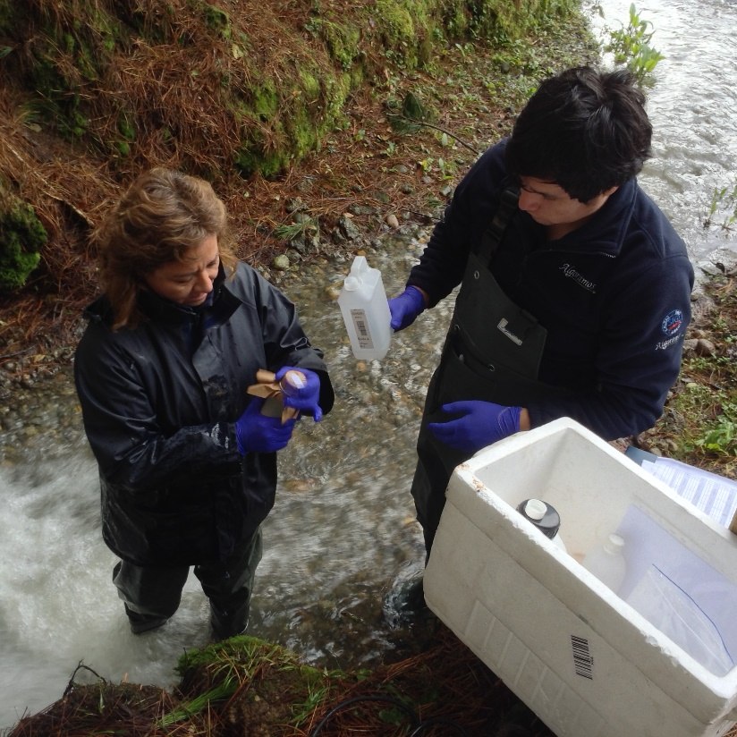
Fotografía 1. | Fecha: 20.07.2017 |  | Fotografía 2. | Fecha: 20.07.2017
Coordenadas UTM DATUM WGS84 HUSO 18 | Norte: -------- | Este: ------------ | Coordenadas DATUM WGS84 HUSO 18 | Norte: ------- | Este: ----------
Descripción del medio de prueba: Toma de muestra de agua superficial Estación N°3 |  |  | Descripción del medio de prueba: Muestreo de la descarga de la PTAS ESSAL

Registros
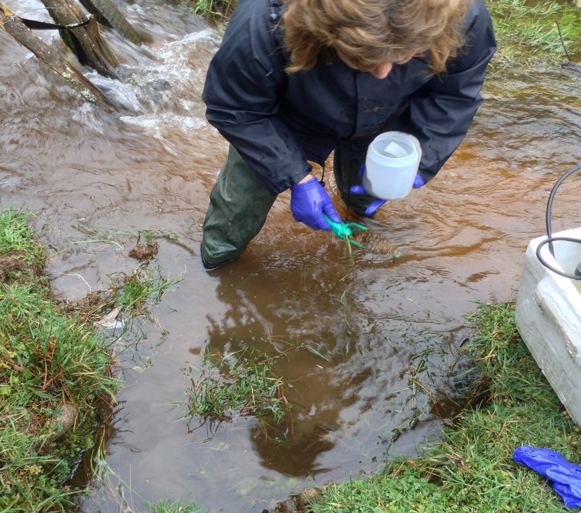 |  |  | 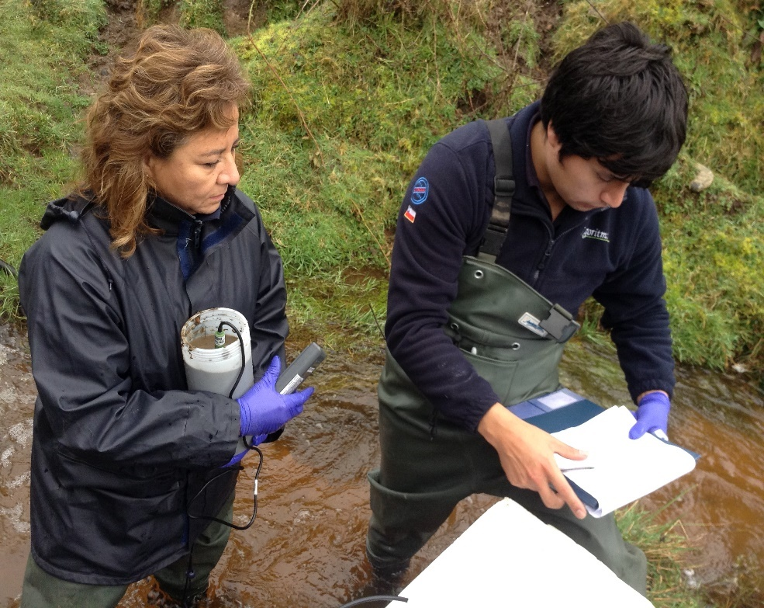
Fotografía 3. | Fecha: 20.07.2017 |  | Fotografía 4 | Fecha: 20.07.2017
Coordenadas UTM DATUM WGS84 HUSO 18 | Norte: ------------ | Este: ------- | Coordenadas DATUM WGS84 HUSO 18 | Norte: ----------- | Este: -----------
Descripción del medio de prueba: Toma de muestra de sedimentos Estación N°3 |  |  | Descripción del medio de prueba: Medición de parámetros in -Situ, en sedimentos del estero el clavito.

Registros
Imagen 1. | Fecha: ------- | Imagen 2. | Fecha: ------
Descripción del medio de prueba: Resultados de Conductividad eléctrica en muestras de agua superficial in- situ |  | Descripción del medio de prueba: Resultados de Temperatura en muestras de agua superficial in-situ

Registros
 |  | 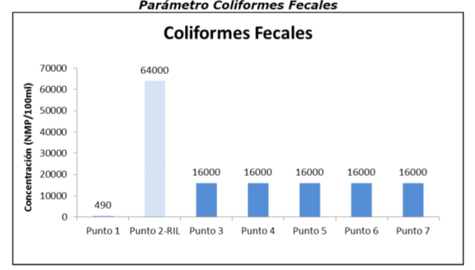
Imagen 3 | Fecha: 20.07.2017 | Imagen 4 | Fecha: 20.07.2017
Descripción del medio de prueba: Resultados de Coliformes Totales en muestras de agua superficial |  | Descripción del medio de prueba: Resultados de Coliformes fecales en muestras de agua superficial

Registros
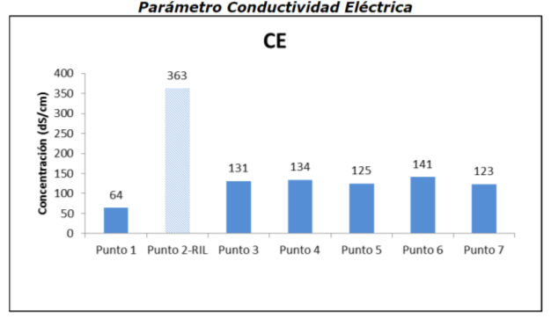 |  | 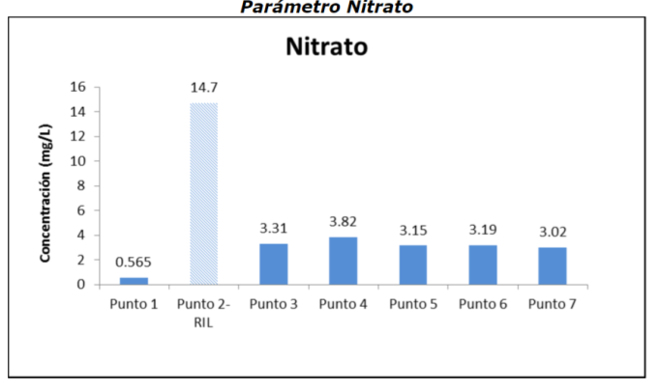
Imagen 5 | Fecha: --- --- | Imagen 6. | Fecha: -----
Descripción del medio de prueba:  Resultados de Conductividad eléctrical en muestras de agua superficial |  | Descripción del medio de prueba:  Resultados de Nitrato en muestras de agua superficial

Registros
Imagen 7 | Fecha: ----------- | Imagen 8 | Fecha: -----------
Descripción del medio de prueba:  Resultados de Fosforo Total en muestras de agua superficial |  | Descripción del medio de prueba:  Resultados de Demanda Química de Oxígeno en muestra de sedimentos

Registros
Imagen 9 | Fecha: ---------- | Imagen 10 | Fecha: -----------
Descripción del medio de prueba:  Resultados de Fosforo Total en muestra de sedimentos |  | Descripción del medio de prueba:  Resultados de Materia Orgánica en muestra de sedimentos

Registros
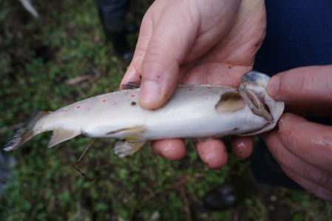 |  |  | 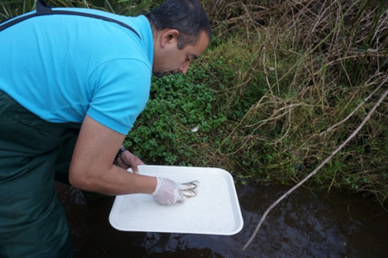
Fotografía 5. | Fecha: 04 de agosto de 2017 |  | Fotografía 6. | Fecha: 04 de agosto de 2017
Coordenadas UTM DATUM WGS84 HUSO 18 | Norte: 5.415.869,79 | Este: 631.276,55 | Coordenadas DATUM WGS84 HUSO 18 | Norte: 5.415.869,79 | Este: 631.276,55
Descripción del medio de prueba: Análisis visual de estado de branquias de trucha café. |  |  | Descripción del medio de prueba: Muestreo de pez constatado muerto en estero “El Clavito

Registros
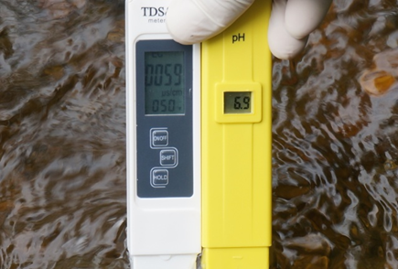 |  |  | 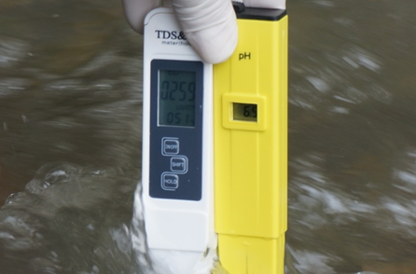
Fotografía 7. | Fecha: 06 de octubre de 2017 |  | Fotografía 8. | Fecha: 06 de octubre de 2017
Coordenadas UTM DATUM WGS84 HUSO 18 | Norte: 5.415.678,85 m (A) | Este: 629.484,51 m (A) | Coordenadas DATUM WGS84 HUSO 18 | Norte:5.415.688,90 | Este: 629.481,35
Descripción del medio de prueba: Se registra conductividad de 59 µS/cm en estero “El Clavito”, cerca de 5 m aguas arriba desde punto de descarga de aguas servidas. |  |  | Descripción del medio de prueba: Se registra conductividad de 259 µS/cm en efluente de “PTAS Los Muermos”. Se observan tonalidades en agua diferentes.

OTROS HECHOS

Otros Hechos N°1.
Descripción:
NO HAY

CONCLUSIONES

Los resultados de las actividades de fiscalización, asociados los Instrumentos de Carácter Ambiental indicados en el punto 3, permitieron identificar ciertos hallazgos que se describen a continuación:

N° Hecho constatado | Materia específica objeto de la fiscalización ambiental. | Exigencia asociada | Hallazgo
1 | Calidad del efluente | Extracto Considerando 5 RCA N°90/2002  Que, sobre la base de lo señalado en el Informe Técnico Final de la Declaración de Impacto Ambiental y de lo considerado por esta Comisión, se concluye, que en el proyecto “Transformación de las Lagunas de Estabilización de Los Muermos en Lodos Activados”, se establece que éste cumplirá con la normativa ambiental vigente:  • D.S. 90/’01 o "Norma de Emisión para la regulación de contaminantes asociados a las descargas de residuos líquidos a aguas marinas y continentales superficiales"  - NCh 1.333, Of 78/87 para la vida acuática.  Extracto Considerando 3.1.2 RCA N°90/2002  f) Disposición final del efluente  El efluente tratado será descargado con un caudal de 28 litros por segundo al Estero sin nombre, el que conduce sus aguas al Río Naranjo, que a su vez es afluente al Río Oyarzo | En cuanto a los muestreos y análisis realizados a la descarga, realizadas por la ETFA Algoritmos, se debe indicar que las mayores concentraciones de Coliformes Totales, Fosforo total, Nitrato, Nitrito, Nitrógeno Amoniacal, Nitrógeno Total y Nitrógeno Kjeldahl, en el punto 2, correspondiente a la salida del RIL.  Llama la atención que en el muestreo del RIL, se tiene que para el parámetro de coliformes fecales, se sobrepasa el valor establecido el DS N°90/2000, y que corresponde a 1000 NMP/100 ml, llegando hasta las 64.000 NPM/100 ml.  Las demás concentraciones, comparados con los demás puntos de muestreo y en particular con el punto aguas arriba de la descarga presentan las más altas concentraciones de dichos parámetros.  En las inspecciones realizadas por Sernapesca, éste concluye entonces que la operación de la planta de tratamiento de aguas servidas “Los Muermos”, estaría generando un efluente con una carga contaminante tal, que conlleva una pluma de dispersión desde la descarga hasta la confluencia de “El Clavito” con el río “El Naranjo”, cerca de 3 km aguas abajo. De acuerdo a lo anterior, la literatura afín indica que las Conductividades registradas de las aguas servidas, estarían afectando la abundancia y distribución de las especies ícticas, lo cual se refleja en los peces constatados muerto.  Según lo indicado por SISS, se constató deficiencias en las unidades de tratamiento de la planta nueva de la PTAS los muermos, observándose escape de lodos hacia el canal de descarga del efluente tratado por la planta. En forma complementaria a la inspección del día 12 de diciembre de 2017, se realizó una inspección al estero el clavito aguas abajo de la descarga de la planta, constatándose presencia de lodo y espuma flotando en el agua hasta una distancia de 1500 mts aproximados de la descarga.
2 | Afectación y/o intervención cursos de agua | Extracto Considerando 5.3 RCA N° 90/2002  Los parámetros a analizar son: DBO₅, DQO, Temperatura, pH, Coliformes fecales, Fósforo Total, Nitrógeno Total, Sólidos Suspendidos, Poder Espumógeno, Aceites y Grasas y Oxígeno Disuelto.  También se contempla un Programa de Monitoreo en el cuerpo receptor, considerando: punto de descarga (mezcla inicial), 100 metros aguas arriba y abajo del punto de descarga. Los parámetros a monitorear son los señalados en el párrafo anterior.  La frecuencia del programa de Monitoreo deberá ser Trimestral | La deficiente operación de la Planta de tratamiento de aguas servidas con una descarga con alta carga contaminante hacia un cuerpo de agua frágil, vulnerable y sensible desde el punto de vista ecosistémico, ha redundado en un significativo deterioro y daño, tanto en los compartimentos ambientales agua y sedimentos como también en su biodiversidad, particularmente en los peces y que dispersa hasta incluso 3 km aguas abajo. Lo que se traduce, entre otras cosas, en un foco de insalubridad que pone en serio riesgo la salud animal y humana de quienes usan este cuerpo de agua.  Las mediciones, muestreos y análisis que se han reportado para este informe dan cuenta de la permanencia en la contaminación hacia el estero el clavito. Ellos dan cuenta que en general, que la mayoría de los parámetros tanto in situ como los analizados en laboratorio, presentan concentraciones mayores desde la descarga hacia aguas abajo. Así mismo, La mayor abundancia de especies nativas ícticas y bentónicas se encuentra antes de la descarga de ESSAL.  Especialmente, las conductividades registradas de las aguas servidas, estarían afectando la abundancia y distribución de las especies ícticas, lo cual se refleja en los peces constatados muertos, por lo que además podrían existir efectos ambientales no previstos dentro del proceso de evaluación ambiental. Por otro lado, un inadecuado tratamiento del Cloro residual, puede generar subproductos organoclorados perjudiciales para la biota acuática.  Así mismo, los valores alcanzados para coliformes fecales en el mes de junio de 2017 entre 1.600 a 24.000 NMP/100 ml y valores entre 3.000 a > 16.000 NMP/100 ml, en el punto de descarga para los meses de mayo, junio, julio, agosto y septiembre del 2017, dan cuenta además un riesgo sanitario, agravado por el uso de bypass

ANEXOS

N° Anexo | Nombre Anexo
1 | Acta de fiscalización
2 | Muestreo, Medición y/o Análisis de Aguas superficiales y sedimentos en comuna de Los Muermos
3 | Ord./X/N°50342 del 02.01.2018 Sernapesca
4 | Ord. N°000358 del 23.03.2018 DGA
5 | Ord. N°000408 del 29.03.2018 DGA
6 | Ord. N°M 373 del 10.04.2018 Municipalidad
7 | Ord. N°5967 del 13.08.2018 SISS

Con el objetivo de dar facilidad de lectura y comprensión, los puntos de inspección han sido divididos en 3 Estaciones.
http://www.siss.gob.cl/577/articles-5853_Nch3218.pdf

